DAFTAR RIWAYAT HIDUP
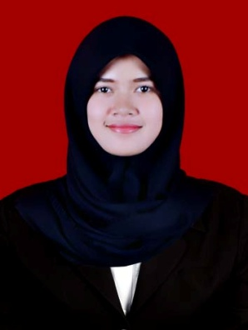
Amelia Nur Ashari, Lahir di Labakkang Pangkep pada tanggal 6 Maret 1992. Merupakan anak ke tiga dari tiga bersaudara, dari pasangan Muh.Nasir Ashari dan Hasnah HB. Penulis memulai jenjang pendidikan di Taman kanak-kanak Pertiwi pada tahun 1999. Dan melanjutkan Sekolah Dasar Negeri 1 Labakkang dan tamat pada tahun 2004. Melanjutkan pendidikan di SMP Negeri 1 Labakkang dan tamat pada tahun 2007. Dan kemudian melanjutkan pendidikan di SMA Negeri 1 Labakkang dan tamat pada tahun 2010. Atas ridho Allah swt dan doa restu kedua orang tua sehingga pada tahun 2010, penulis melanjutkan pendidikan di Universitas Negeri Makassar, Fakultas Ilmu Pendidikan, Jurusan Administrasi Pendidikan.

